SEMAINES DES MATHEMATIQUES – « Jouons ensemble aux mathématiques » – Mission mathématiques 68
Situation – Le train des lapins |  | 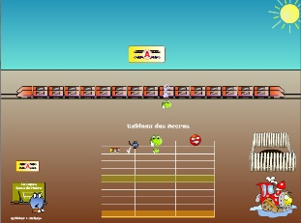
Support : mallette ARPEME : http://www.arpeme.fr/m2ep/
Logiciel : http://seminaire-education.espe-bretagne.fr/?page_id=607
Compétences :  - Utiliser le nombre comme mémoire de la position, mémoire du rang | Matériel :  Des feuilles avec des trains modèles  Des feuilles avec des trains personnels  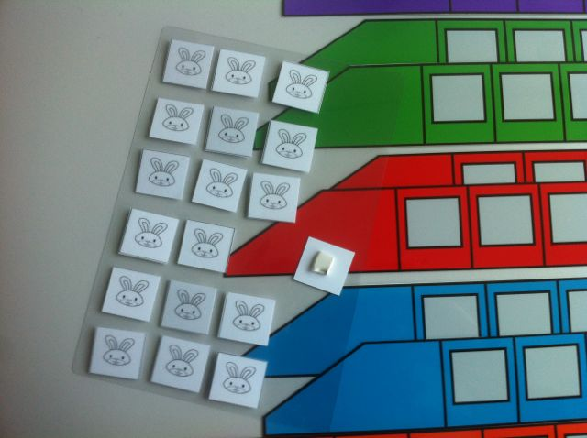
But : placer un lapin dans son train personnel à la même place que dans le train modèle  Règles à respecter : - mettre en mémoire la position du lapin dans le train modèle  - aller placer le lapin dans le train personnel : celui-ci est suffisamment éloigné du train modèle, pour ne pas le voir  - vérifier en cherchant le train modèle et le placer sous le train personnel  - on gagne un point si le lapin est bien placé. |  | Variables didactiques :  - le nombre de déplacements autorisées

